C.F.G.S. D.A.W. – 12-12-2022 – EXAMEN FINAL 1º PARCIAL – PROGRAMACIÓN 

En la clase de 1º DAW del IES Hnos. Machado los alumnos, inundados por el espíritu navideño, van a hacer una especie de “amigo invisible” para hacerse regalos. Para ello, han decidido que todo el que quiera participar se debe apuntar en una lista, y todos los de la lista pueden dar un donativo para el regalo del compañero o compañeros que quiera, de esa lista. Las cantidades a donar nunca serán superiores a 10€, y cada uno elige cuánto da y para quién lo da. Habrá algunos que no donen nada, otros donarán a varios, otros no recibirán, y otros recibirán de varios. El alumno más popular será aquél para el que se haya donado más dinero en total. Puede haber también egoístas, que donen para su propio regalo.

Entonces, se debe hacer un programa que muestre un menú y permita almacenar las donaciones para los regalos. El programa debe permitir al usuario la introducción de los nombres de los participantes, y de las donaciones que se hagan de cualquier participante a cualquier participante. Para ello, se mostrará el siguiente menú *(1 punto, junto con la valoración general del programa):*

**1 - Añadir un participante en el amigo invisible.**

**2 - Añadir un donativo.**

**3 - Listar todos los datos introducidos.**

**4 - Mostrar la persona más popular.**

**5 - Mostrar los egoístas, que se han donado a sí mismos.**

**6 - Fin.**

Opción 1: *(1,5 puntos)* pedirá el nombre del participante y se almacenará en memoria. Si se intenta introducir uno previamente almacenado, se mostrará un error y se volverá al menú. No se van a manejar más de 30 participantes. Si todo es correcto, se mostrará un mensaje de “participante añadido” y se volverá al menú.

Opción 2: *(2 puntos)* pedirá el nombre del donante. Si el donante no está en la lista, se mostrará un error y se volverá al menú. Después, pedirá el nombre del obsequiado. Si el obsequiado no está en la lista, se mostrará un error y se volverá al menú. Después se pedirá el importe (float) que da el donante para el regalo del obsequiado, se mostrará un mensaje de “Donativo almacenado” y se volverá al menú. El usuario no va a seguir ningún orden en la introducción de datos, ni tiene por qué introducir datos para todos los participantes. No cometerá errores con los datos numéricos, y si se introduce un donativo ya introducido previamente, se perderá el anterior.

Opción 3: *(2 puntos)* mostrará un listado de todos los datos almacenados, como se muestra en el ejemplo en la siguiente página.

Opción 4: *(2 puntos)* mostrará el nombre del participante más popular, es decir, aquél para el que se ha recolectado más dinero.

Opción 5: *(1,5 puntos)* mostrará un listado con los nombres de los egoístas, es decir, aquellos que han donado para su propio regalo (independientemente de que hayan donado para otros).

**NO podemos asumir que se introducen otros datos que no sean los que se indican aquí**. Se introducirán obligatoriamente en el orden en que se indica, **con los diálogos de confirmación que se muestran en el modelo**. El modelo de datos se debe implementar con tablas; no se pueden usar EDD.

- El ficheros fuente .java a entregar debe compilar sin errores (si no compila un ejercicio su nota máxima es 4 sobre 10).

- No se deben producir excepciones (por cada situación distinta que produzca una excepción, se restará 1 punto de la nota final obtenida).

- Sólo se puede presuponer alguna condición si no contradice el enunciado (en caso de contradecirlo, el apartado tendrá 0 puntos). Se valorará el código correcto, indentado y comentado; la claridad de código y su eficiencia y la inexistencia de código o variables superfluas.

EJEMPLOS DE DATOS DE ENTRADA:

Con los datos de entrada siguientes (que son los que mostraría el apartado 3), los resultados deben ser:

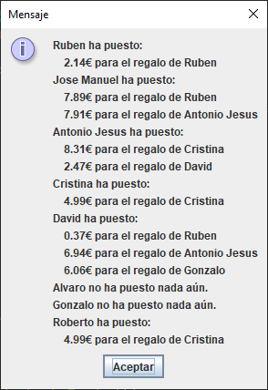

El apartado 4 mostraría:

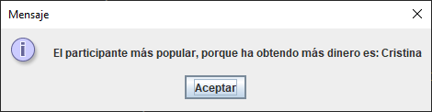

El apartado 5 mostraría:

